Муниципальное дошкольное образовательное учреждение
детский сад №3 "Ивушка" ЯМР

Мастер-класс для педагогов
«Летние игры с водой и песком для детей дошкольного возраста»

Подготовила и провела: Белозёрова С.Н.

26 июля 2018г.
Цель: развитие интереса к работе с песком, опытам.
Уважаемые коллеги, в разгаре летняя пора, самое любимое время года наших дорогих детишек. Как много радости оно приносит! У детей масса свободного времени, повышенная любознательность, активность и огромное желание заняться чем нибудь интересным. А нам, как, педагогам очень хочется, чтобы летний оздоровительный период приносил детям здоровье, полноценный отдых и огромный заряд положительных эмоций. В этом случае на помощь приходят игры с песком и водой. Они не требуют особых вложений, но польза от них колоссальная: в эти игры можно играть в солнечную погоду на улице, а в дождливую - в помещении.
Много раз вы с удивлением наблюдали, как ребёнок длительное время играет с песком на пляже или в песочнице, где проявляется бурная фантазия и развитие мелкой моторики, когда малыш отыскивает клады или прячет свои сокровища. И просто сочиняет сказки, при этом прорисовывая их на песке.
Песок привлекает малышей - «строителей» своей необычной структурой и новыми ощущениями, которые испытывают при касании с песком.
Песочная терапия — это рекорд усидчивости для ребёнка любого возраста. Песочная терапия это – возможность у ребёнка самовыражения. Песок, вода, фигурки и предметы способны помочь ребёнку раскрыться. Выразить эмоции и чувства,которые иногда сложно и трудно передать словами.Пескотерапияспособна помочь ребёнку разобраться в себе, помочь избавиться от комплексов и страхов. Песок даёт ощущение полной свободы и защищённости.
Чем полезны игры с песком:
- развивают восприятие, внимание, образное мышление, речь, внимание, навыки самоконтроля;
-формируют представления об окружающем мире;
- развивают глазомер и мелкую моторику.
- успокаивают и расслабляют, снимают напряжение и агрессию;
- воспитывают чувство уверенности и успешности;
- помогают познавать внешний и свой внутренний мир.

Игра «Найди игрушку»
Цель: развитие тактильных ощущений
1.Взрослый показывает игрушки, которые будет использовать в игре. Далее просит ребенка отвернуться и прячет игрушки в песок. Ребенок поворачивается и отыскивает все игрушки.
2.Взрослый показывает игрушки ребенку, прячет их, а затем просит найти определенную игрушку, ощупывая игрушки под песком. В этой игре можно использовать игрушки – геометрические фигуры.
3.Взрослый и ребенок меняются ролями.
Игра «Маленький повар»
Цель: развитие тактильно-кинестетических ощущений, мелкой и крупной моторики.
Увлажните песок при помощи лейки. Предложите ребенку вылепить из мокрого песка разную «выпечку»: пирожки, рогалики, пирожные, тортики. Выпечку можно украсить. (камушками, цветочками, веточками и т.д.) Пусть дети угостят кукол, игрушечных зверей. Для этой игры можно использовать формочки.
Игра «Ситечко»
Цель: знакомство с понятиями быстро – медленно, развитие сообразительности.
Для проведения этой игры Вам потребуется сухой песок.
1.Предложите ребенку насыпать в ситечко песок и дайте посмотреть, как он высыпается. Дети это могут делать бесконечно.
2.Предложите ребенку перемешать песок с игрушками, камешками, веточками, а затем достать все, что оказалось в песке при помощи ситечка. Наберите в ситечко песок с игрушками и поднимите, песочек высыплется, а игрушки останутся. На эту тему можно побеседовать (почему песочек убежал, а игрушки остались)
3.Предложите высыпать через ситечко сухой песок, а затем увлажненный. Побеседуйте о том, почему сухой песочек пробежал через ситечко, а сырой нет.
4.Подобные игры можно провести с воронкой. Можно взять 2 воронки: одну большую, другую маленькую и ставить опыты, из какой воронки песочек «выбежит» быстрее.
Игра «Туннель»
Цель: развитие крупной и мелкой моторики.
Дети строят из влажного песка горку, уплотняют ее, а затем делают подкоп с 2-х сторон так, чтобы образовался вход и выход. Через тоннель дети могут провозить маленькие машинки или поезда. Кстати, для поезда можно сделать «железную дорогу» из палочек.
Игра «Гусеница»
Цель: развитие мелкой и крупной моторики.
Из влажного песка лепим комочки, как шарики и укладываем один за другим, так получится гусеница. На первом комочке можно сделать глазки и ротик.
Игры с водой
Игра «Кораблики»
Цель: развитие дыхания
1.Нужен таз с водой. В качестве корабликов могут выступать скорлупки от орехов, можно даже сделать парус этому кораблю. Деткам предлагается запустить свой кораблик и дуть на него, чтобы он плыл как по морю, заодно поработаете над дыханием.
2.Пускать кораблики из разного материала: кусочки пенопласта, щепки, травинки, перышки. Можно в процессе игры дуть и делать водоворот руками.
Игра «Рыболов»
Цель: развитие цветовосприятия, умения действовать по просьбе взрослого.
1.Предложите детям тазик с водой, набор для ловли рыбок (удочку и рыбок) и дайте им попробовать поймать свою золотую рыбку. Можно даже на улов загадать желание.
2.Положите в таз разные легкие игрушки, чтобы они плавали на поверхности, и дайте их выловить сачком или ситечком.
3.Бросьте в воду шарики разного цвета и попросите вылавливать шарики по Вашей команде, например: «Поймай красный шарик; красный и желтый шарик; поймай 2 шарика» и т.д.
Игры – эксперименты
В ходе экспериментальной деятельности ребенка мы искусственно создаем ситуации, которые ребенок разрешает посредством проведения опыта, во время которого он учится анализировать, совершать какие-то небольшие умозаключения, чем, в свою очередь, стимулирует развитие речи.
1. Дайте детям по маленькой бутылочке с узким и широким горлышком и попросите опустить в воду, пусть они наблюдают, как туда затекает вода, где это происходит быстрее, а где медленнее.
2. Игра «Тонет – не тонет». Вам потребуется таз с водой. Подайте ребенку коробку с разными предметами и предложите бросать в воду по одной. Побеседуйте, почему одни предметы тонут, а другие остаются на поверхности.
3.Предложите детям бросать камушки в миску, почти заполненную водой. Задайте им вопрос: «Вытечет ли вода из миски, если туда набросать камней».
4.Еще один интересный эксперимент: дайте ребенку 2 миски, в одну из них налейте воды, а вторую оставьте пустой. Предложите ребенку губкой «перенести» воду из одной миски в другую. Другой вариант: используйте вместо губки деревянную ложку.
Подводя итог, можно с полной уверенностью говорить о том, что игры с водой и песком оказывают существенное влияние на сохранение эмоционального благополучия ребенка. Они помогают создать хорошее настроение, повышают жизненный тонус, снимают напряжение, агрессию, состояние внутреннего дискомфорта у детей, а также помогают накапливать жизненный опыт и развивают познавательную сферу ребенка.
Уважаемые коллеги, надеюсь, что Вам пригодятся предложенные игры в работе с детьми.

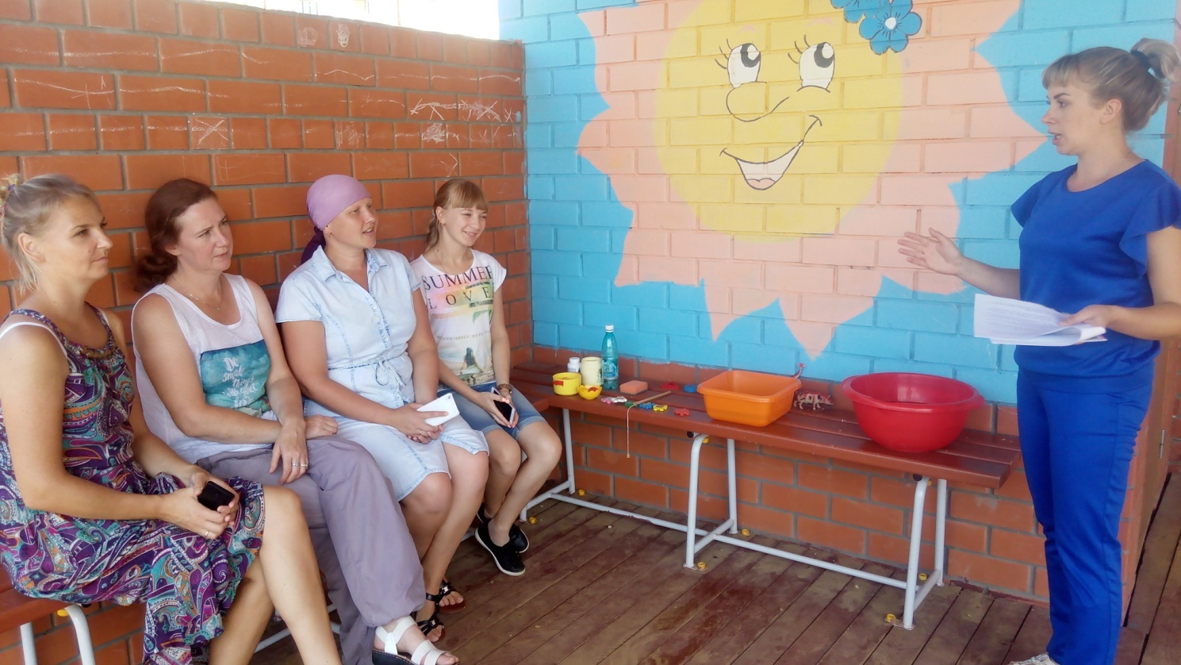
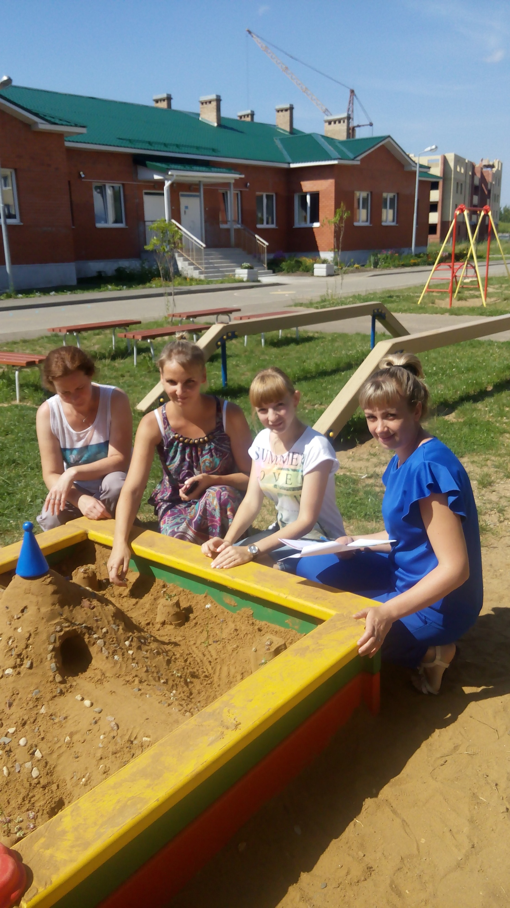
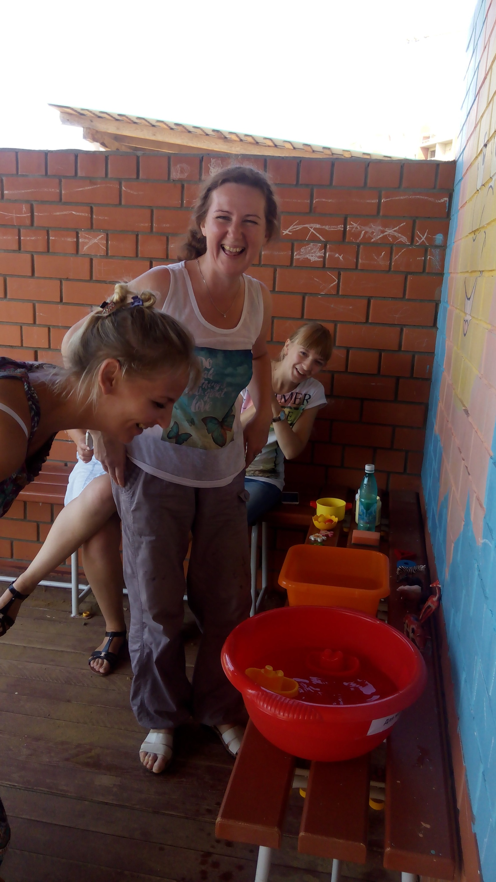
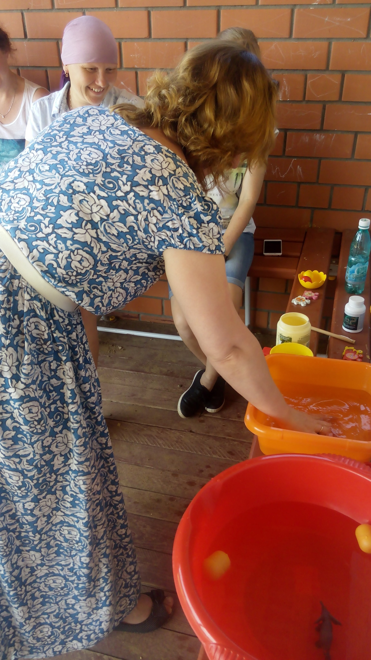
Участники мастер-класса 26.07.2018г.
№ | ФИО | должность
1
2
3
4
5
6
7
8
9
10

